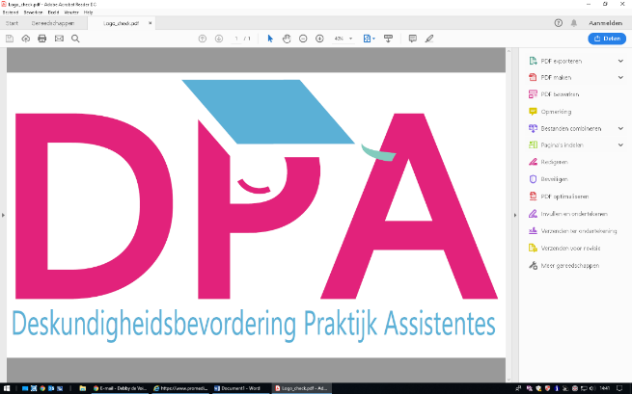
Beste doktersassistente,

In deze nascholing willen we je op de hoogte brengen welke persoonlijkheidsstoornissen er zijn en hoe je ze kunt herkennen. Op deze avond zal onze spreker je handvatten en tips geven hoe je het beste contact kunt maken met patiënten met een persoonlijkheidsstoornis en krijg je achtergrondinformatie voor het herkennen van persoonlijkheidsstoornissen. Vaak zijn dit de moeilijkste patiënten, ze roepen soms sterkte emoties op zoals onmacht, angst of irritatie. Ze lijken soms weinig open te staan voor raadgevingen of voelen zich snel onbegrepen. Het herkennen van een aanwezige persoonlijkheidsstoornis kan enorm helpen.

Hierbij willen we je dan ook graag uitnodigen om deel te nemen aan de nascholing:

“Persoonlijkheidsstoornissen “

Deze vindt plaats op:

Dinsdag 19 november in de Pas te Heesch
Donderdag 21 november in de Roos te Zaltbommel
Dinsdag 26 november in Van der Valk te Uden

De nascholing begint om 19.00 uur en duurt tot 21.15 uur. Ontvangst vanaf 18.45 uur.

Leerdoelen:
- Herkennen van verschillende typen persoonlijkheidsstoornissen
- Op de hoogte zijn van behandelingsmogelijkheden.
- Hoe kun je er als professional het beste mee omgaan.

Gastspreker is Hans Rijkers POH GGZ huisartsenpraktijk Boekel. Deze spreker heeft vorige jaar ook de nascholing Burn Out gegeven.

Voor het volgen van deze nascholing kun je je inschrijven via de website www.wdh-dam.nl
Graag uw eigen inloggegevens gebruiken als u al eerder een nascholing bij ons heeft gevolgd.

Er is plaats voor 30 cursisten per locatie. De kosten van de cursus bedragen € 70,00 per cursist.

Voor deze nascholing is 2 uur accreditatie aangevraagd bij Kabiz.
Voor vragen of informatie kun je contact opnemen met Debby de Voigt
dpa@wdh-dam.com of voor dringende vragen op 0624140531

Vriendelijke groet,
Het DPA team

